Конспект занятия «Путешествие в страну Математики» в подготовительной группе.
Образовательные:
1. Учить составлять число 5 из двух меньших чисел и раскладывать на два меньших числа.
2. Совершенствовать умение группировать геометрические фигуры по их признакам.
3. Развивать умение ориентироваться на листе бумаги в клетку.
4. Закрепление представлений о числовом ряде,уметь называть соседей числа, последующее и предыдущее число.

Ход занятия
Младший воспитатель незаметно для детей выпускает гелевый шар, к которому привязано письмо.
Шар замечают ребята, собираю всех около себя в круг.
-Ребята, кто принёс шар в группу, кто сделал такой сюрприз для нас, может это ваши родители? В ходе обсуждения выясняем, что дети и их родители не приносили шар в группу. Если дети не замечают, что к шарику привязана бумага, письмо, обращаю на него внимание.
-Давайте посмотрим, что это за свёрток, может в нём найдём ответы на наши вопросы. Разворачиваю.
-Здесь что- то написано. К нам обращается Королева страны «Математики»письмо.
«Здравствуйте, мальчики и девочки,приглашаю вас в гости, в страну математики. Жду вас сегодня, скорее в дорогу….Умным и находчивым все по плечу. Королева страны Математика»
-Ребята, вы согласны отправиться в путешествие и помочь жителям этой страны?
-А когда нас ждёт королева (Отв. д. ,а если мы отправимся завтра, мы успеем?

Тогда отправляемся, но как мы туда попадем, ведь страна находится на острове? (Выслушиваю мнение детей).
-А чтобы узнать, на чем мы отправимся, нужно выполнить первое задние
Только умным, только ловким разгадать головоломки
Ты по клеточкам шагай, что там скрыто угадай.
Ребята, давайте попробуем разгадать.
Дети садятся за стол, выполняют первое задание.
Ориентировка по клеточкам. 3кл. вправо, 2кл. вверх,2 кл. влево, 2кл. вверх, 2 кл. вправо, 1кл. вверх, 1 кл. вправо, 5 кл. вниз, 3 кл. вправо, 1кл. вниз,1 кл. влево, 1кл. вниз 5 кл. влево,1 кл. вверх, 1кл. влево,1 кл. вверх.

- Что у вас получилось? (корабль) Наше путешествие начинается, корабль готов к отплытию, но чтобы попасть на корабль нужно купить билет.
Билет стоит 4 монетки. На столе лежат карточки на них нарисованы кружки двух цветов. - это монетки. Подберите монетки так, что бы у вас было 4монетки. (Дети работают с карточками и показывают результат)

-Теперь мы можем отправиться в путешествие. (дети проходят на корабль и садятся около меток)
- Мы отправились в дорогу
Путь нелёгкий предстоит
Смелее ребята, полный, вперёд…
Страна математики…
В гости нас ждёт (Включаю видео с шумом моря)

- Мы добрались до страны Математики. Это улица Цифр и её королева приветствует вас.
1.Задания на состав числа 5
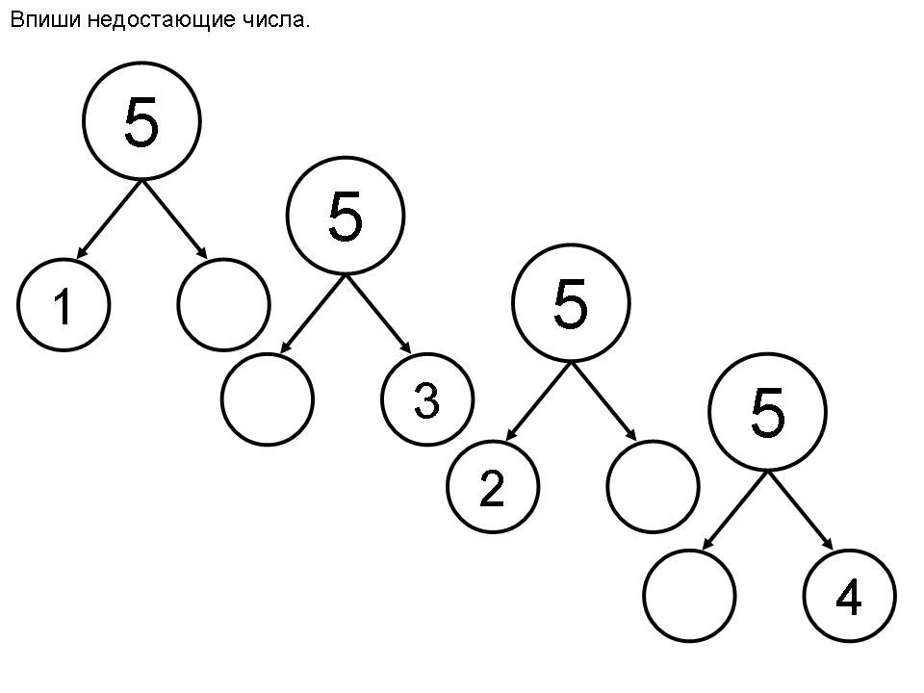
2 . Загадка- задачка
- У стены стоят кадушки.
В каждой ровно по лягушке.
Если было пять кадушек,
Сколько было в них лягушек
- Сколько маленьких утят плавать и нырять хотят?
Три уплыли далеко, два нырнули глубоко.
Сколько их всего в пруду? Сосчитать я не могу…
Запись условия 3+2=5
- Как-то ночью под кусточком грибы выросли опять.
Два грибочка, три грибочка. Сколько будет? Ровно
Запись условия 2+ 3=5
- Есть синяя краска у старшего брата
Четыре в палитре у младшего брата
А сколько всего сосчитайте ребята?
Запись условия 4+1=5

3. Ребята, королева Математики предлагает выполнить задание на карточке
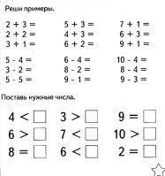
- А сейчас приглашаю вас на весёлую зарядку.

Поплывём с тобой скорей (имитируют движения)
Кролем, брассом
Кто быстрей!
Выйдем мы на бережок, (Маршируют на месте)
Солнышку подставим бок. (Наклон вправо, влево, прогнуться вперёд, назад)
Правый, левый, живот, спину
Получаем витамины.
Солнце, воздух и вода- (Поднять руку вверх, две руки над головой
волнообразные движения руками
Наши верные друзья.
- Молодцы, продолжаем, наше путешествие.

4. На Площади Геометрических фигур ураган разбросал все фигуры. Помогите жителям этой страны разобраться в беспорядке. (Дети садятся за столы и выполняют задание на карточке )
-Обведите, все квадраты синим цветом, треугольники – красным, а круги – зелёным и сосчитайте количество фигур, результат запишите. (Дети выполняют задание)

Вот и закончилось наше путешествие, нам пора в обратный путь.
-Закройте глазки.
Раз, два, три, четыре пять
В нашей группе мы опять.
Рефлексия: Ребята, давайте вспомним, что мы сегодня делали, чему научились, что интересного узнали?

